

**Users guide and product description**

Semesterprojekt SS 2017

Archivist

Version 2

# Inhaltsverzeichnis

Inhaltsverzeichnis 2

1 Übersicht 3

2 Vorgaben an die Projektabwicklung 8

# Installationsanleitung

Die notwendigen Daten befinden sich auf dem gelieferten USB-Stick. Zur Installation folgen sie den Schritten in der Installationsanleitung:

MySQL installieren

Wildfly Ordner kopieren

Software installieren

Installation wird von Fachpersonal ausgeführt inklusive einer Grundeinschulung der Funktionalität.

# Tutorial

**Eingabe des Benutzernamens:**

Zum eingeben des Benutzernamens klicken sie entweder direkt in den Text oder auf „Bearbeiten“ rechts davon und bestätigen dies mit „Enter“.

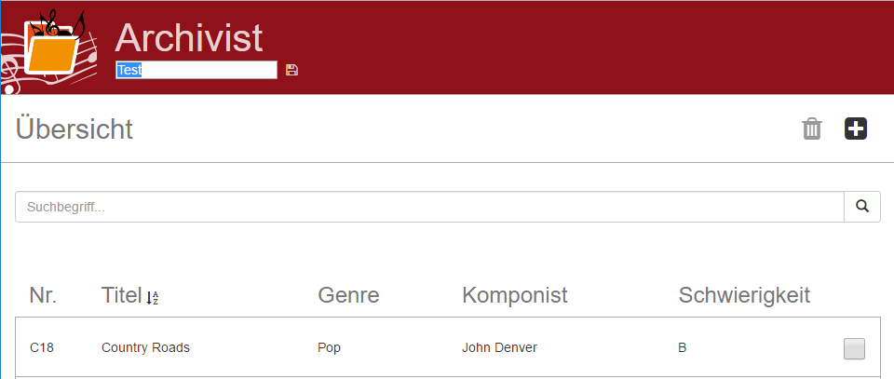

**Anlegen eines neuen Titels/Noten:**

**Schritt 1:** Zum Anlegen eines neuen Titels drücken sie „Plus“ auf der rechten Seite der. Sie werden dann zu einem Eingabeformular weitergeleitet.

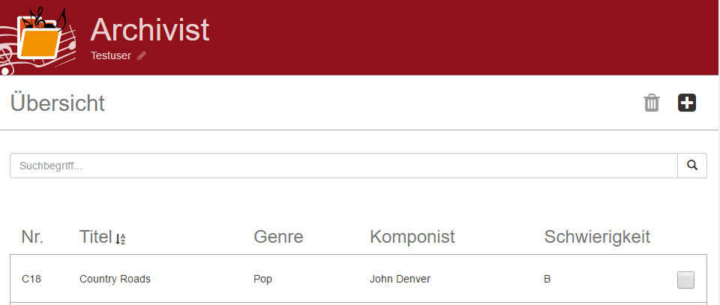

**Schritt 2:** Geben sie nun die gewünschten Parameter ihres neuen Musikstückes ein und klicken sie anschließend entweder auf „Speichern“ oder auf „Abbrechen“ („Abbrechen“ leitet sie umgehend zurück zum Hauptmenü **OHNE** etwas zu speichern) in der rechten oberen Ecke.

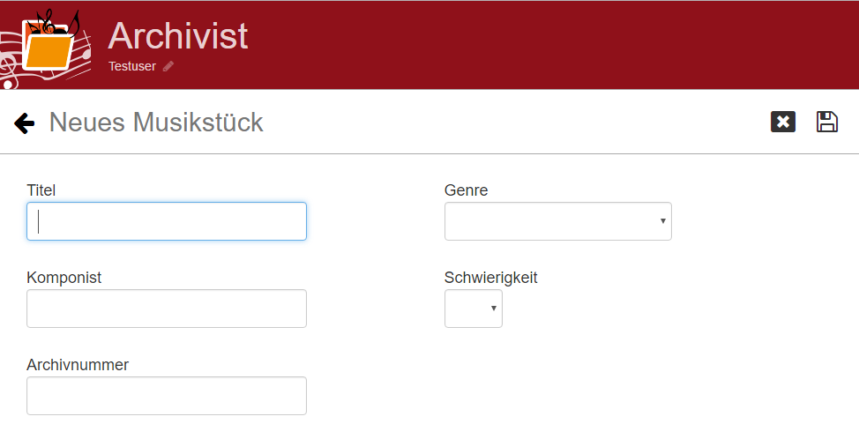

**Schritt 3:** Wenn sie zuvor auf „Speichern“ geklickt haben werden sie nun auf die unten angeführte Seite weitergeleitet. Diese Ansicht verrät ihnen, dass noch keine Noten in ihrem Musikstück gespeichert wurden. Sie können nun durch einen Klick auf das „Plus“ Symbol in der Mitte der Ansicht sowie im rechten Eck neue Noten anlegen.

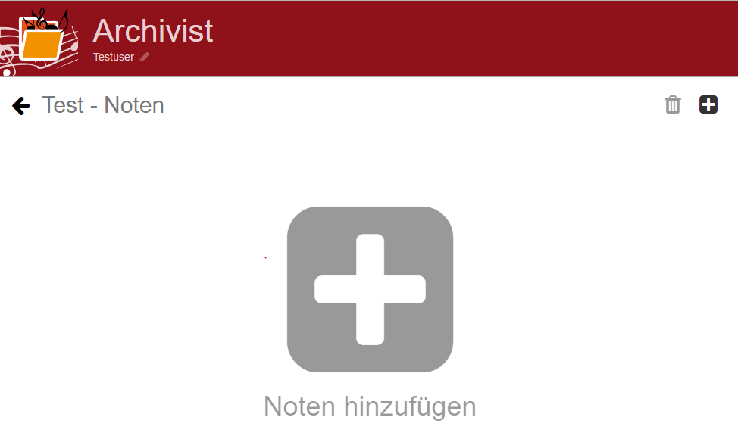

**Schritt 4:** Haben sie zuvor wiederum „Speichern“ geklickt können sie in dieser Ansicht eine neue Stimme für ihr Musikstück definieren. Geben sie die gewünschten Parameter ein und ziehen sie die von ihnen gewählte PDF-Datei in den strichlierten Bereich. Anschließend klicken sie wieder auf „Speichern“ oder „Abbrechen“.

*Tipp:* *Durch einen direkten Klick in den strichlierten Bereich öffnet sich der Windows Explorer und sie können nach ihrem gewünschten Noten-PDF suchen.*

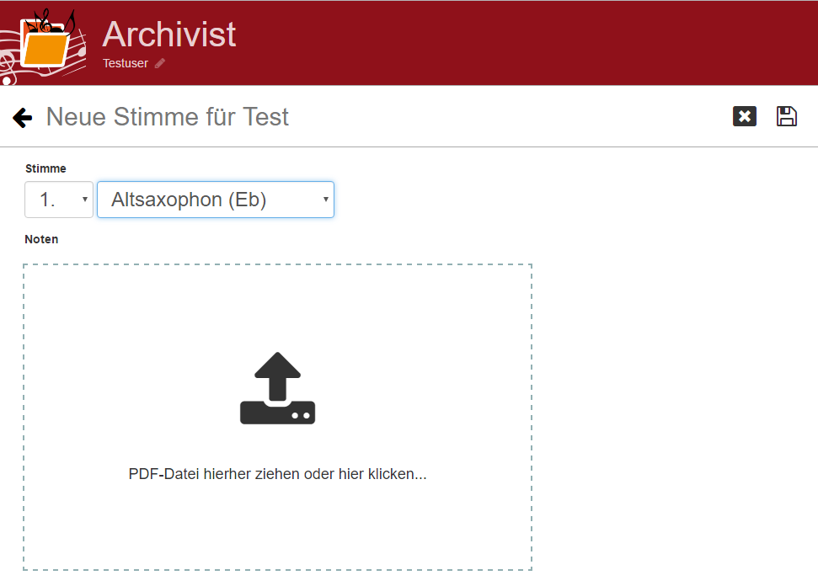

**Schritt 5:** Sie haben erfolgreich einen neuen Titel sowie eine neue Stimme angelegt.

Gehen sie nun zurück in die Hauptansicht. Klicken sie dazu „Zurück“ in der linken Ecke der Ansicht.

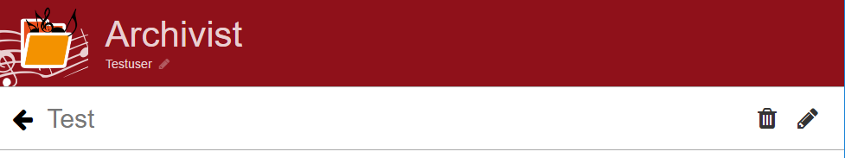

**Suchen und Bearbeiten eines Musikstückes:**

**Schritt 1:** Sie klicken in das Suchen-Textfeld im Hauptmenü und geben ihr gesuchtes Musikstück ein. (Sie können hier natürlich auch nach allen anderen Parametern suchen -> z.B. Genre) Das gesuchte Musikstück wird nun unten angezeigt. Durch einen Klick auf das angezeigte Musikstück wechseln sie in die Musikstück-Ansicht. (siehe Schritt 2)

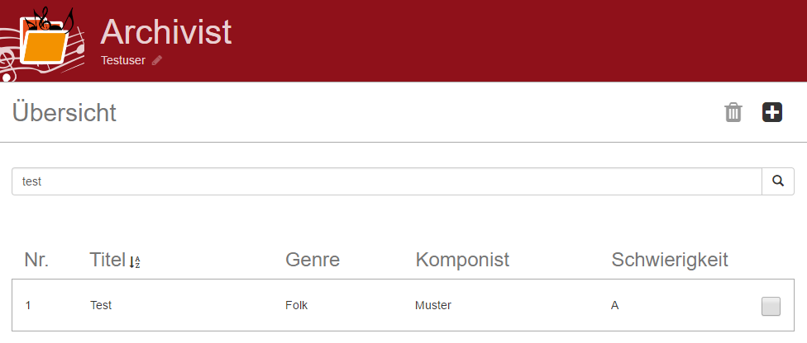

**Schritt 2:** Sie können nun ihr Musikstück bearbeiten oder Löschen und neue Noten hinzufügen oder bestehende Noten bearbeiten.

Zum Bearbeiten des Musikstücks klicken sie auf das Stift Symbol in der rechten Ecke. (Sie können dann die Parameter ihres Musikstückes ändern -> siehe „Anlegen eines neuen Titels/Noten“ -> Schritt 2)

Zum Bearbeiten ihrer Noten klicken sie auf Bearbeiten über den angezeigten Noten. (siehe „Löschen von Musiktiteln und Noten“)

Zum Hinzufügen neuer Noten kicken sie auf das Plus-Symbol neben den bestehenden Noten. Sie wechseln dann in die ihnen bereits bekannte Ansicht zum Noten hinzufügen. (siehe „Anlegen eines neuen Titels/Noten“ -> Schritt 4)

*Tipp: Mit einem Klick auf Abbrechen gelangen sie immer in die vorherige Ansicht.*

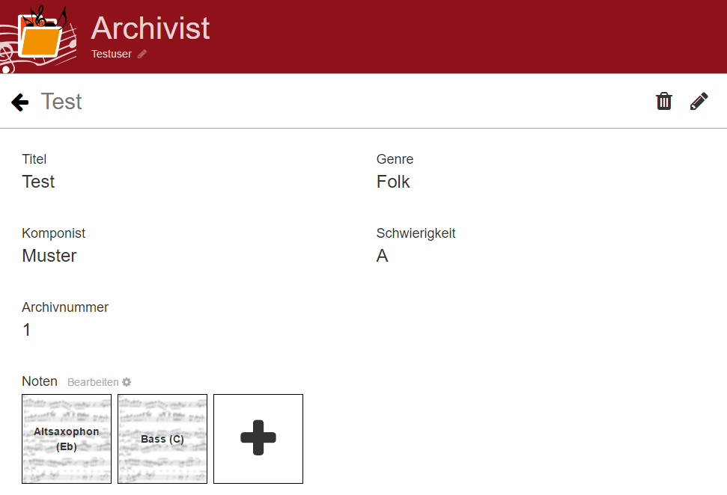

**Herunterladen von Noten:**

Suchen sie ihren gewünschten Titel in der Hauptansicht und klicken sie darauf.

Für das Herunterladen der gewünschten Noten genügt ein Klick darauf. Die Noten werden nun in ihren“ Downloads“-Ordner gespeichert.



**Löschen von Musiktiteln und Noten.**

Wenn sie zuvor auf Noten Bearbeiten geklickt haben wechseln sie in die nachfolgende Ansicht. Zum Löschen markieren sie die Noten am rechten Rand und klicken dann auf das Löschen-Symbol im rechten Eck. („Plus“ zum Hinzufügen)

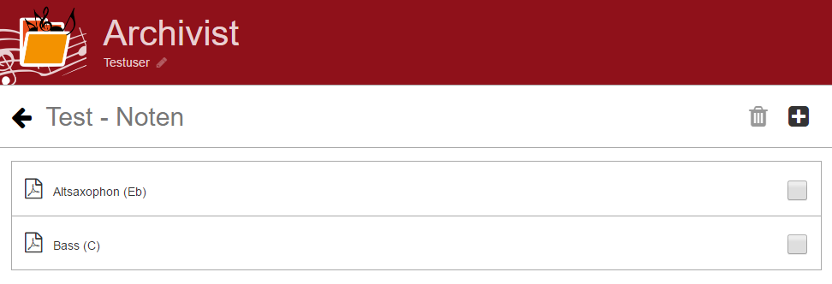

Wollen sie nun einen kompletten Musiktitel (**Vorsicht:** Alle an diesen Titel angefügten Noten gehen hierbei verloren) löschen, haben sie dazu zwei Möglichkeiten.

**Möglichkeit 1:** Suchen sie den zu löschenden Titel über das „Suchen“-Feld. Danach markieren sie den Titel am rechten Rand und klicken anschließend auf das „Löschen“-Symbol in der rechten Ecke.

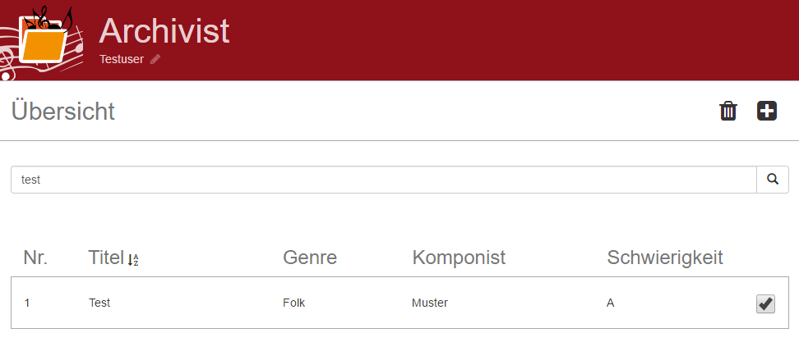

**Möglichkeit 2:** Sie befinden sich bereits in dem ausgewählten Titel. Zum Löschen klicken sie auf das Löschen-Symbol in der rechten Ecke. (**Vorsicht:** Alle an diesen Titel angefügten Noten gehen hierbei verloren)

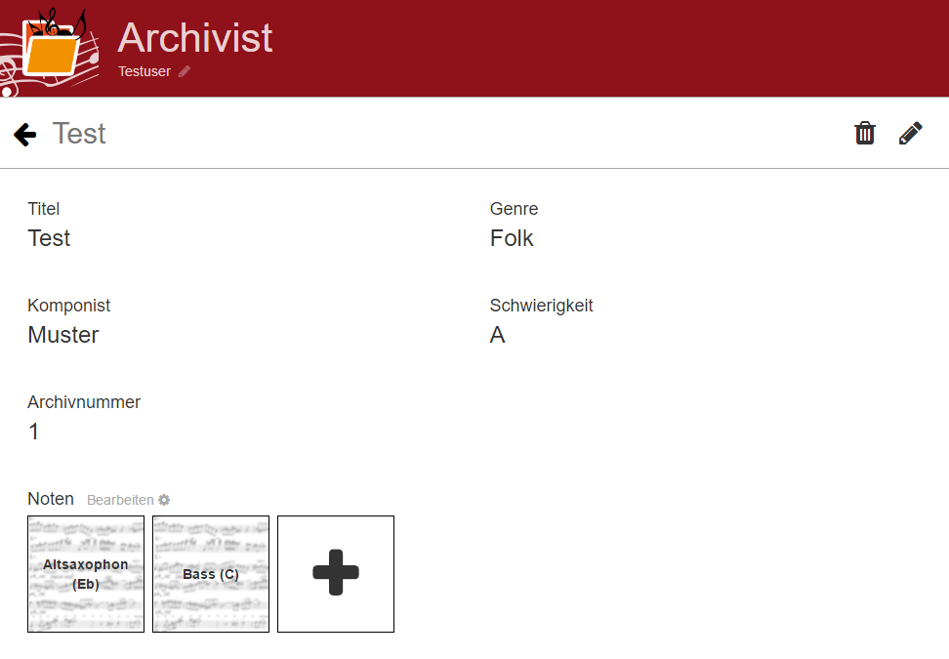

Standard-Ansicht des Hauptmenüs:

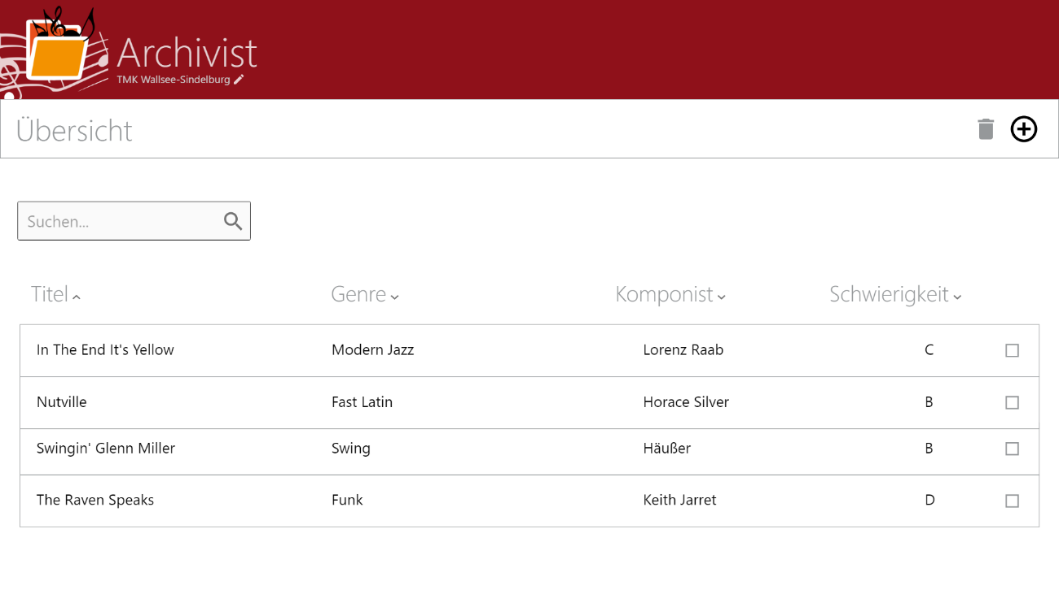

Neues Musikstück hinzufügen (siehe 3.3.1.3)

Hauptmenü, beim ersten Aufruf nach der Installation (noch keine Daten vorhanden):

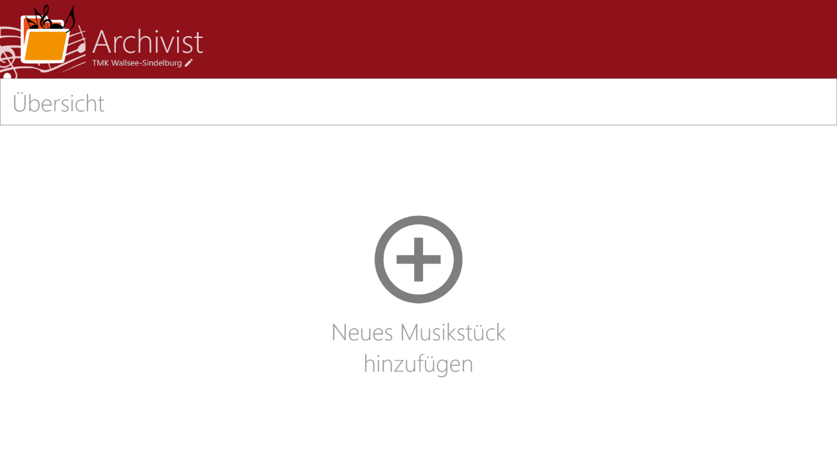

Suche nach Musikstücken ohne Suchergebnis:

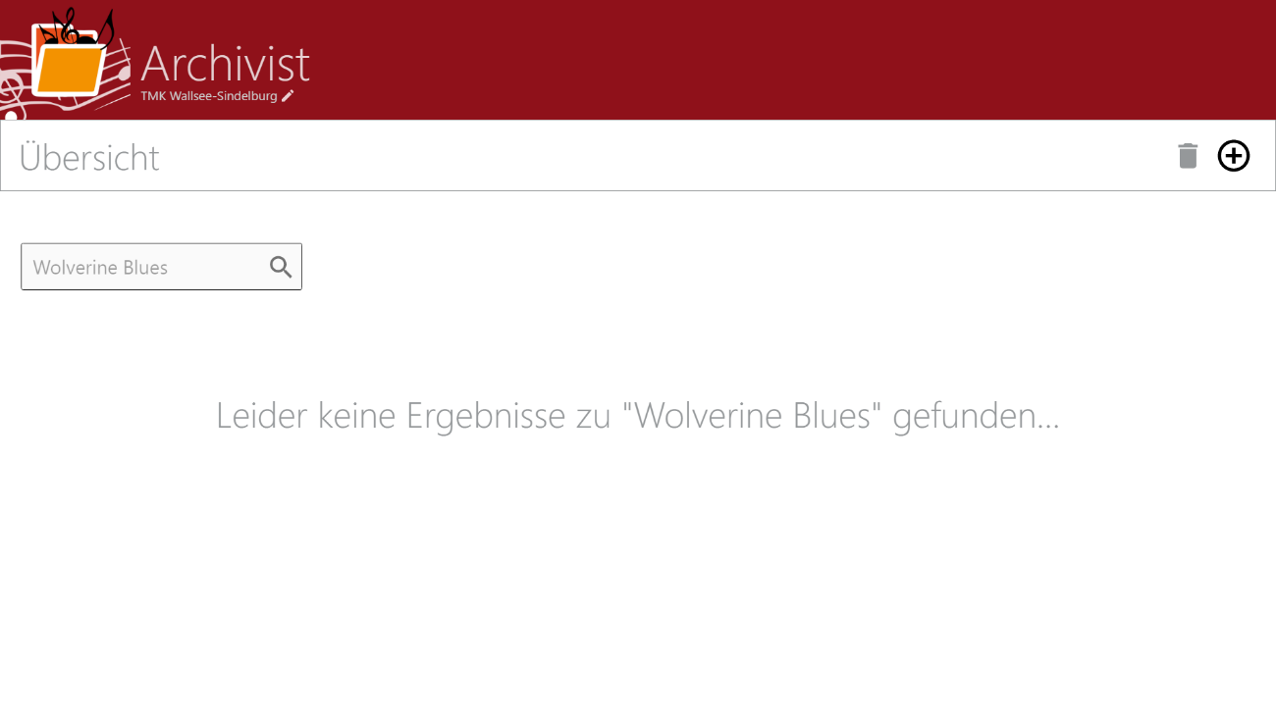

Anhaken von mehreren Musikstücken, anschließend ist löschen möglich:

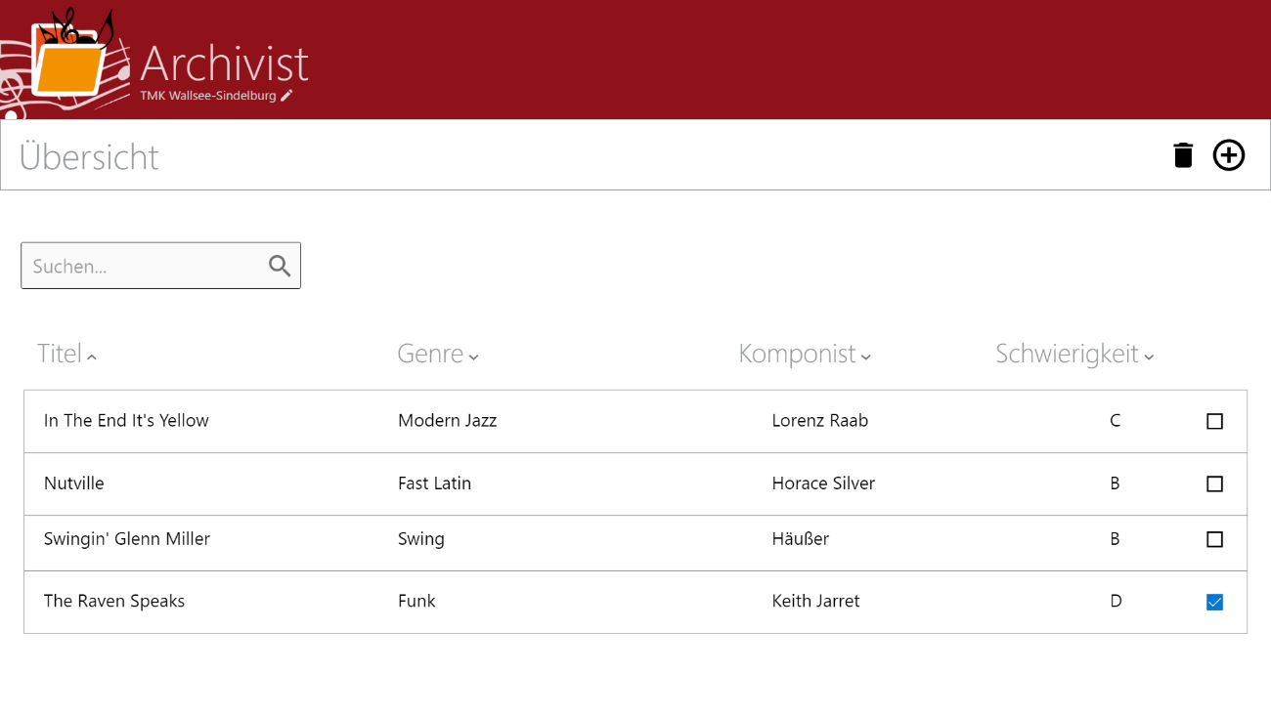

Ausgewählte Musikstücke löschen

#### Musikstück Detailansicht

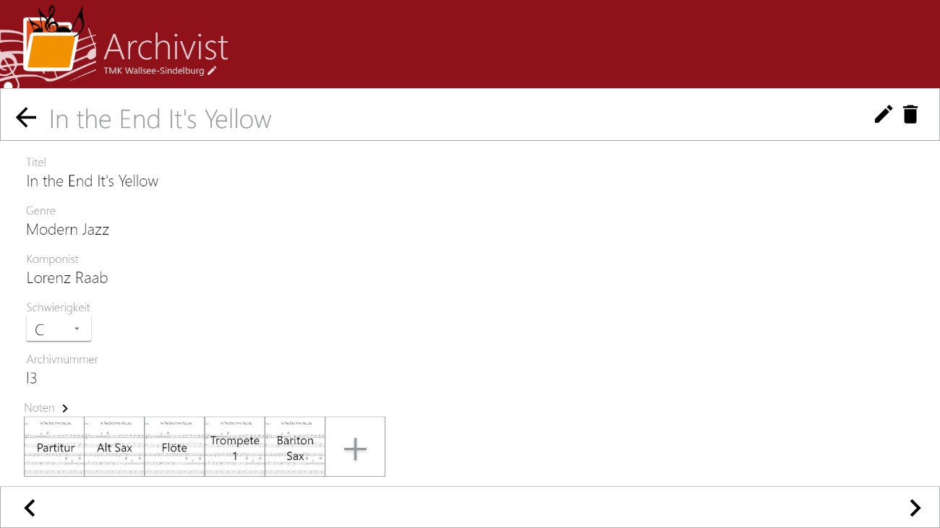

Musikstück bearbeiten (siehe 3.3.1.4)

Musikstück löschen

#### Neues Musikstück

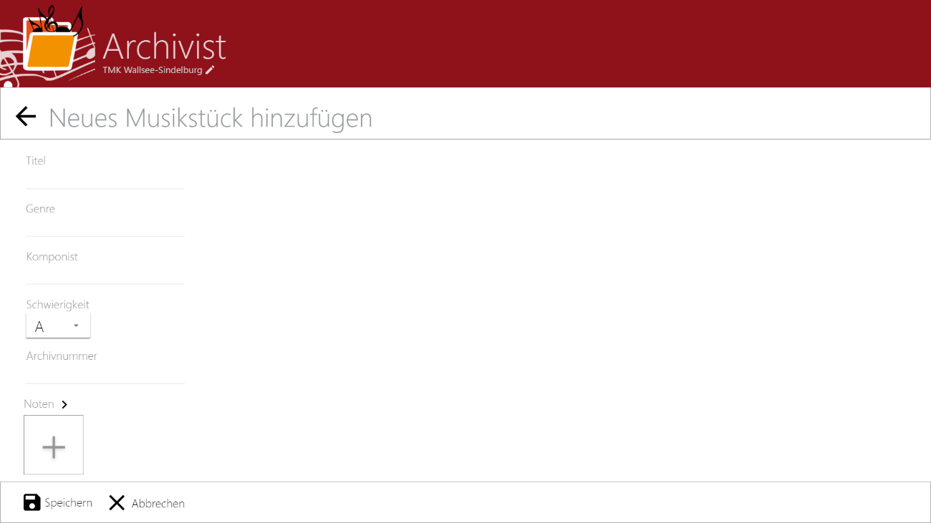

Einzelstimmen hinzufügen (siehe 3.3.1.6)

Einzelstimmen (siehe 3.3.1.5)

#### Musikstück bearbeiten

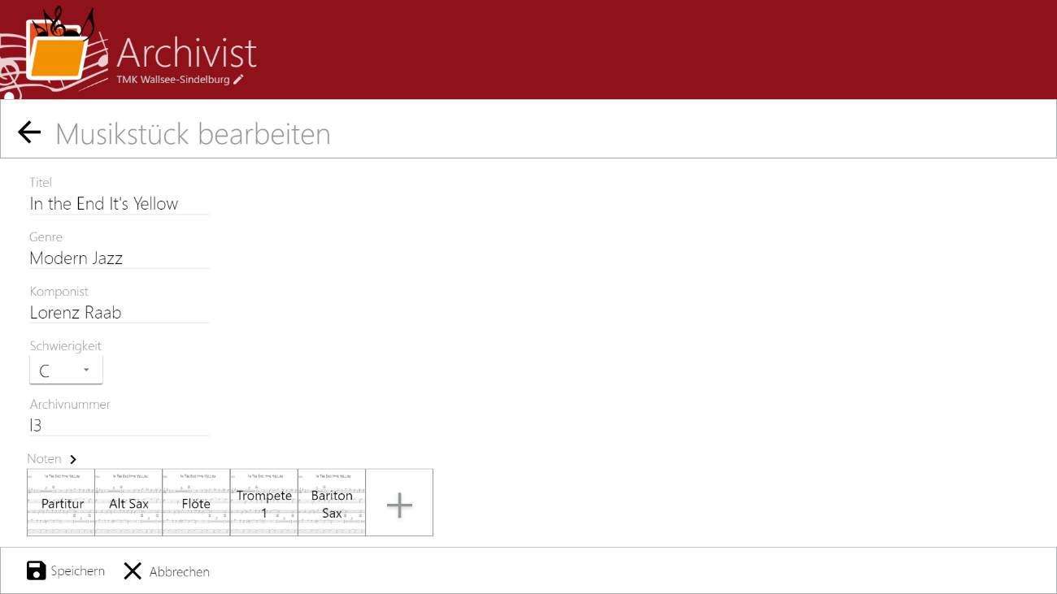

Einzelstimmen hinzufügen (siehe 3.3.1.6)

Einzelstimmen (siehe 3.3.1.5)

#### Einzelstimmen Musikstück

Standard-Ansicht der Einzelstimmen:

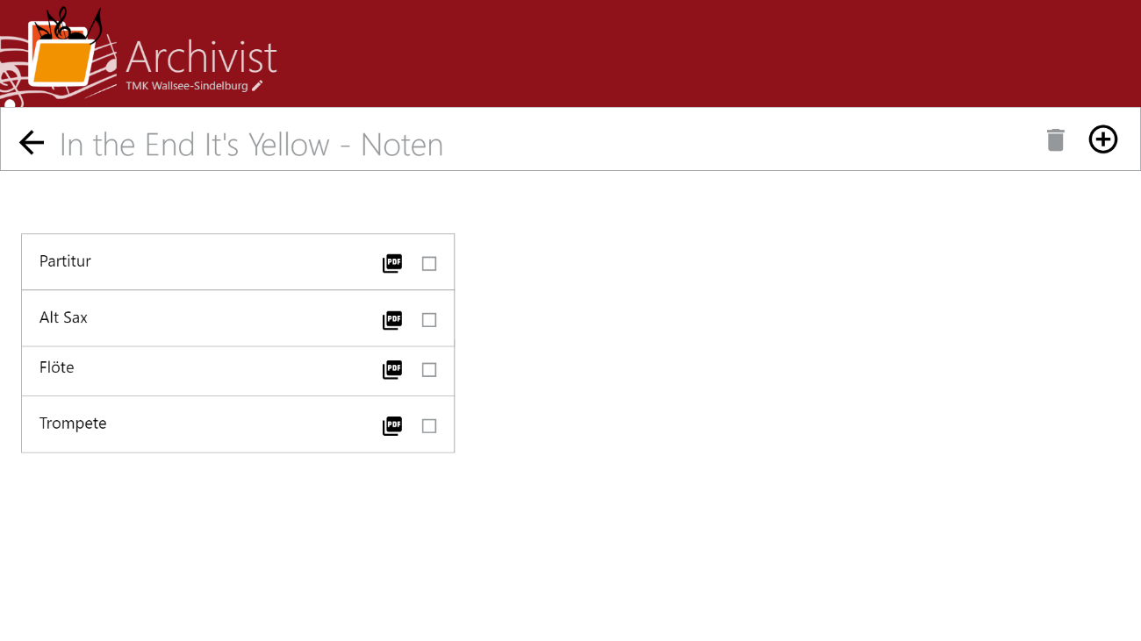

Einzelstimme hinzufügen

Anhaken von Einzelstimmen, anschließend löschen möglich:

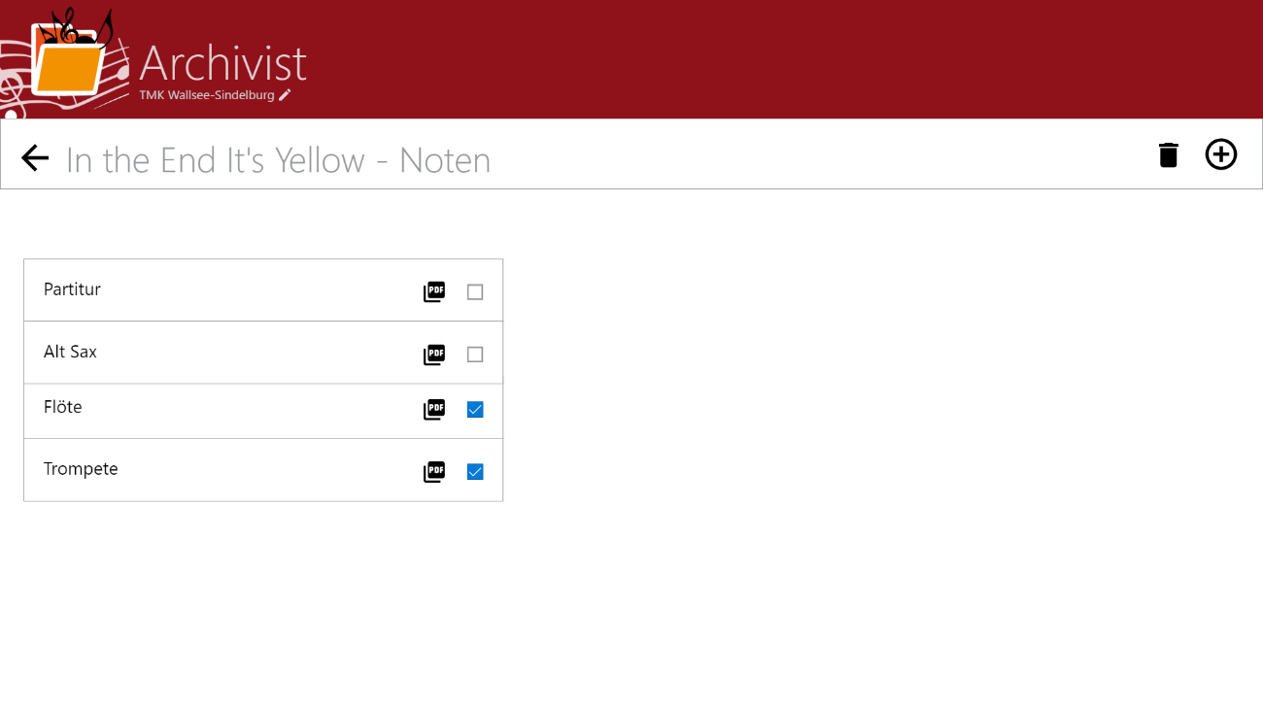

Ausgewählte Einzelstimmen löschen

#### Neue Einzelstimme

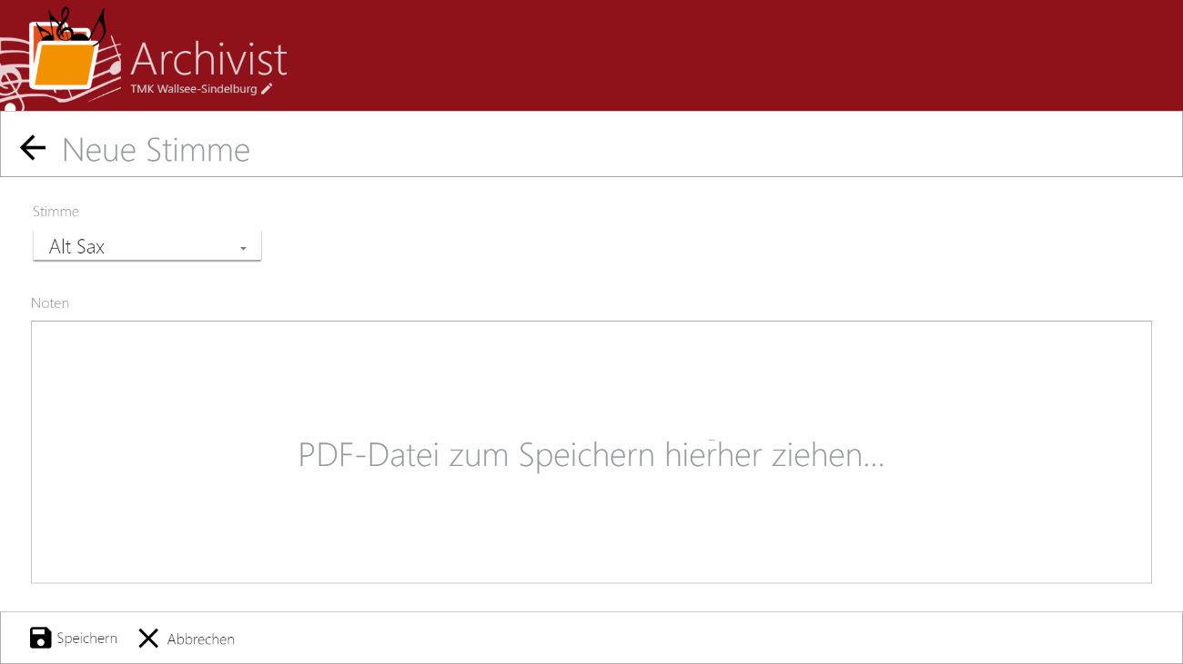

# Vorgaben an die Projektabwicklung